ÁREA TRANSVERSAL – MATEMÁTICAS

**INSTRUCTOR:** **Marleen Astrid Martínez Sotelo**

[mamartinez6173@misena.edu.co](mailto:mamartinez6173@misena.edu.co)

ANALISIS Y DESARROLLO DE SOFTWARE

SENA 2023

3136294351

**DISEÑO CURRICULAR**

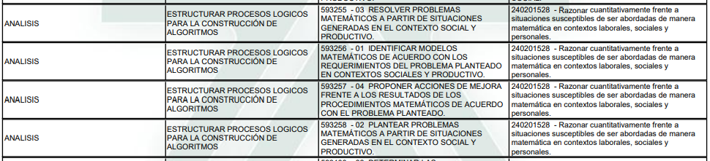

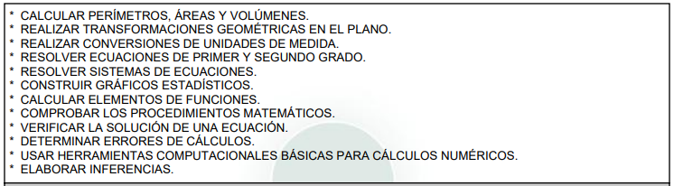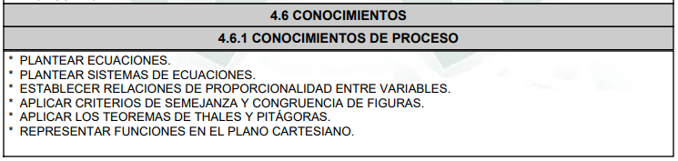

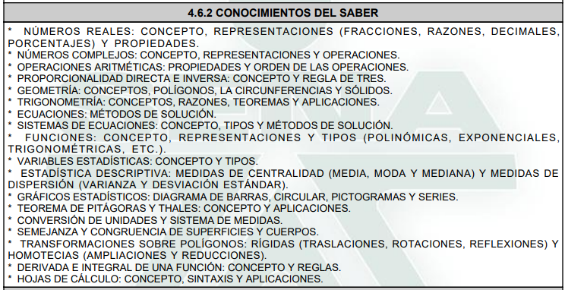

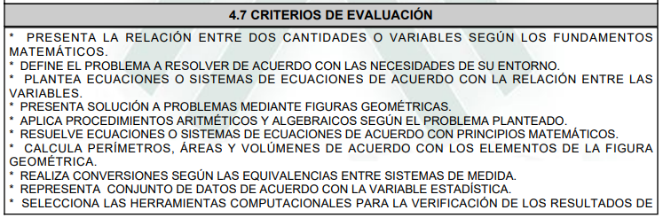

**TIPS EN EL AMBIENTE Y PARA LA COMPETENCIA**

* Participación y Buena disposición
* Responsabilidad y Respeto
* Trabajo individual y en equipo
* Actitud reflexiva, saber escuchar y hablar.

**INTRODUCCIÓN**

<https://www.youtube.com/watch?v=rvnYQIqSt9U>

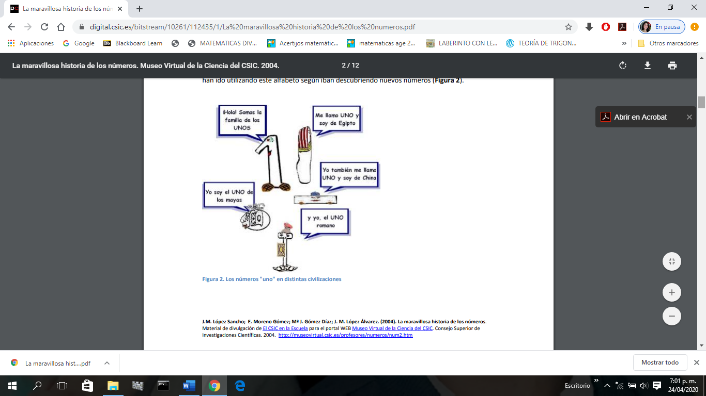

¿Crees que este número siempre tiene el mismo valor?

**Un pastor de ovejas primitivo**

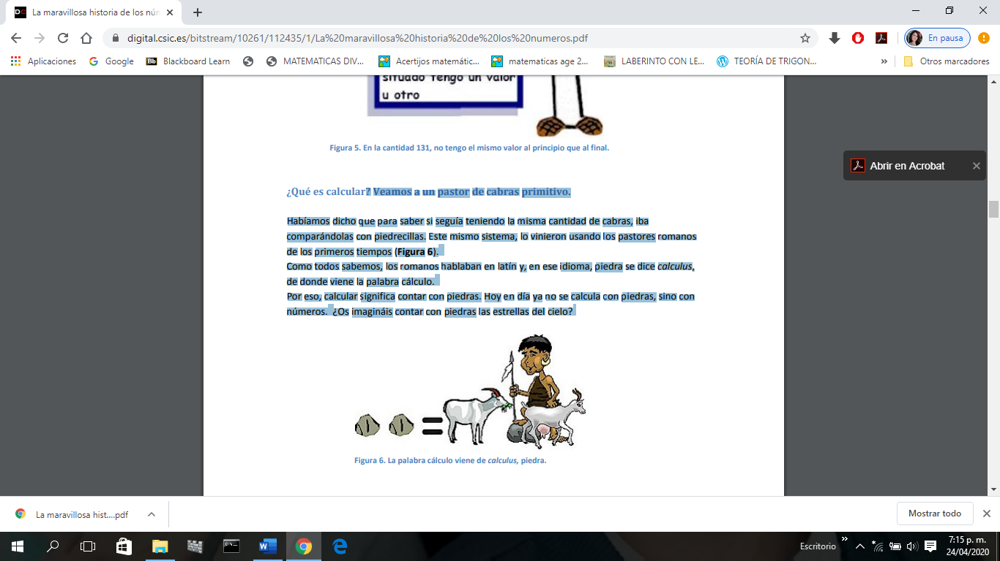Cada mañana, el pastor cuando cada una de sus ovejas salía a pastar al campo, metía una piedra en su vasija de barro. Luego, al encerrarlas de nuevo tenía que coincidir la cantidad de animales con la cantidad de piedras guardadas.

El pastor iba sacando las piedras una a una y, si coincidían las ovejas con la cantidad de piedras que tenía, todo iba bien; pero si sobraba alguna piedra quería decir que faltaba alguna oveja.   Tuvo que ser así, comparando cantidades, como el hombre comenzó a construir el concepto de número. Para los primitivos, el hecho de contar debía de estar muy relacionado con piedras, palos, marcas, dedos, etc. El concepto de número surgió como consecuencia de la necesidad práctica de contar objetos.

**Razonemos**

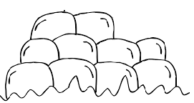De acuerdo a cada imagen ¿Cuántas ovejas tenía el pastor?



¿En qué posición queda el número 1? ¿En qué posición queda el número 1?

**OPERACIONES CON NUMEROS NATURALES**

Desde que el hombre empezó a utilizar los números para cuantificar todo lo relacionado con agricultura, población y demás aspectos relacionados con los números, también empezó a realizar operaciones como añadir y quitar unidades a un conjunto determinado.

A partir de esto surgió la aritmética, la cual es la rama de las matemáticas que relaciona los números y las diferentes operaciones que se pueden realizar con los números (Suma, resta, multiplicación y división) así mismo las propiedades implícitas en dichas operaciones.

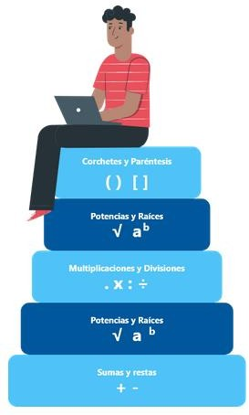

***Jerarquía de operaciones***

La jerarquía de operaciones básicamente es una regla que nos determina cuáles operaciones se deben realizar primero en un determinado ejercicio que contenga varias operaciones como: sumas, restas, multiplicaciones, paréntesis, potencias y raíces. Para esto lo primero que debe realizarse es las operaciones que se encuentren agrupadas en paréntesis, llaves y corchetes, luego deben resolverse las potencias y raíces, posteriormente las divisiones y multiplicaciones en orden (De izquierda a derecha), y por último debemos resolver las sumas y restas.

Ahora realicemos un problema en el que podamos utilizar la información presentada.

En un depósito hay 1200 litros de leche. Por la parte superior un tubo vierte en el depósito 25 litros por minuto, y por la parte inferior por otro tubo salen 35 litros por minuto.

¿Cuántos litros de leche habrá en el depósito después de 20 minutos de funcionamiento?

1200L+(25x20-35x20)

1200L+(500-700)

1200L+(-200L)

1200-200

1000

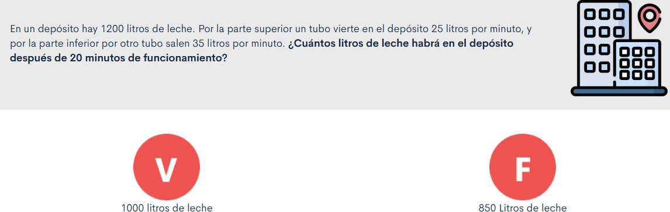

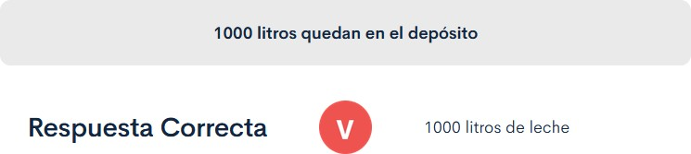

¿Por qué? Justifica este resultado

**2. Álvaro le regaló a su primo Jorge un ordenador que costó 1347 euros y un móvil que le costó 866 euros menos que el ordenador. Si tenía 2000 euros para pagar, ¿cuánto dinero le ha sobrado?**

Planteamiento:

Precio ordenador: 1347 euros

Precio móvil: 866 menos que el ordenador

Dinero que tenía: 2000 euros

Pregunta:¿ Qué hacemos?¿ cuánto dinero le ha sobrado?

Para ello, seguimos el siguiente esquema:

Precio ordenador -866 = Precio móvil

Precio móvil + Precio ordenador = Dinero Gastado

2000 – dinero gastado = dinero que le ha sobrado

Resolución:

Precio móvil = 1347-866 = 481

481+1347 = 1828

2000-1828=172

Solución:

**El dinero que le ha sobrado es 172 euros.**

3. **Rosa se ha comprado una Tablet por un valor de $850.000. Al mismo tiempo, se ha comprado un pantalón de $89.000 y, como tenía hambre, ha ido a cenar a un restaurante por $25.000. Después de pagar aún le queda $236.000.**

**¿Cuánto dinero tenía Rosa antes de hacer las compras?**

**850.000+89.000+25.000=964.000**

**964.000+236.000=1.200.000**

**PARTE 1**

**Un día en el galpón**

Cada mañana, don Noraldo, el granjero encargado de cuidar los animales, llega muy temprano al galpón a visitar sus gallinas para ver que estén bien y darles su alimento diario.

Cada mañana debe verificar que haya 165 gallinas y a cada una debe darle 110 gramos de alimento; además, las gallinas deben estar en forma, para esto; cada una debe pesar aproximadamente 1 Kilo. Esto para que haya buena producción, en condiciones óptimas, cada gallina debe producir mínimo 1 huevo diario.

Cada tarde, don Noraldo recoge los huevos, y los clasifica de acuerdo a las Normas Icontec, que establecen lo siguiente:

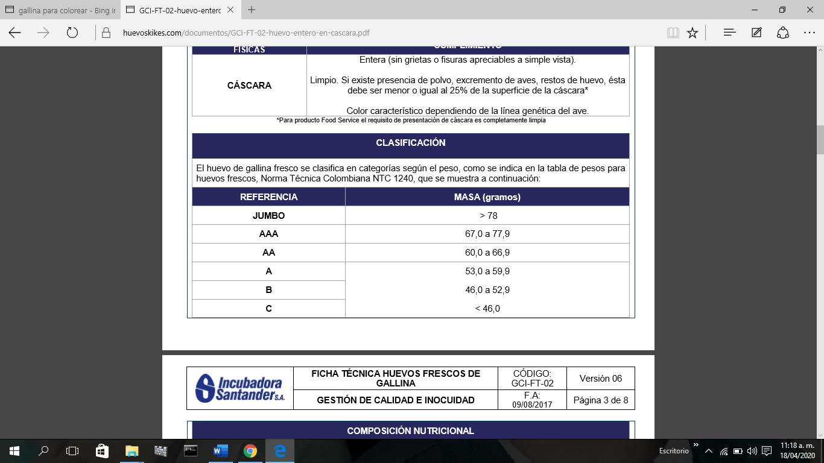

¡Vaya sorpresa! Una tarde solo recogió 100 huevos…

La producción ha bajado, esto talvez porque ya ha pasado el tiempo de producción de algunas gallinas; la cual es aproximadamente de 2 años.

Don Noraldo preocupado, comienza a hacer cuentas y piensa:

-Cada bulto de alimento me cuesta $70.000 y trae 40 kilos ¿Cuánto me costará alimentar cada gallina diariamente?

- ¿Cuánto me costará alimentar las 165 gallinas diariamente?

- Si recojo 100 huevos y vendo cada panal a $15.000, ¿Podré sostener mis gallinas?

- ¿Cuál será el porcentaje de producción en este momento?

Don Noraldo deja las cuentas para que tú las hagas y le ayudes a encontrar respuesta a cada pregunta.

(Realiza las operaciones necesarias y registra las respuestas)

y decide seguir cuidando de sus gallinas hasta que llegue el momento de cambiarlas para una nueva producción.

¡Por favor ayuda a don Noraldo a encontrar respuestas!

REGLA DE TRES SIMPLE

SUPONGAMOS QUE EN LA FORMACION DEL DIA DE HOY ASISTIERON 80 APRENDICES. SABIENDO QUE EL TOTAL DE APRENDICES ES 150 ¿QUÉ PORCENTAJE DE APRENDICES ASISTIÓ AL ENCUENTRO?

**Veamos otro sistema numérico**

**Qué son los números enteros**

<https://www.youtube.com/watch?v=5HE66809NYI>

**Operaciones con números enteros**

<https://www.youtube.com/watch?v=bqjzkZkVAiQ>

**VEAMOS ALGUNOS EJEMPLOS:**

**(-5)+(-10)=(-15)**

**(-5)+(+10)=(+5)**

**(+5)+(-10)=(-5)**

**(+5)+(+10)=(+15)**

**(-5)x(-10)=(+50)**

**(-5)x(+10)=(-50)**

**(+5)x(-10)=(-50)**

**(+5)x(+10)=(+50)**

**Analicemos**

**REGLA PARA RESTAR NÚMEROS ENTEROS**

**Al minuendo le sumamos el opuesto del sustraendo**

**(-5)-(-10)**

**=(-5)+(+10)**

**=(+5)**

**PARTE 2**

<https://www.thatquiz.org/es/preview?c=lzcz9853&s=lxpjmz>

**INTRODUCCIÓN A LOS NÚMEROS RACIONALES**

https://[www.youtube.com/watch?v=7RfP8OjRTAg](http://www.youtube.com/watch?v=7RfP8OjRTAg)

Los números racionales son aquellos que nos permiten dividir una unidad en partes iguales y tomar de ella lo necesario, un ejemplo muy sencillo es el de una pizza, supongamos que usted pide una pizza de 8 porciones para su familia que son 5 personas, si a cada uno toma una porción, se habrán consumido 5/8 partes y sobran 3/8.

Ya desde el antiguo Egipto se utilizaban estos números, inclusive fue encontrado un papiro en el cual tenían una tabla de representaciones de 2/n en forma de fracciones egipcias para números impares entre 5 y 101, el famoso papiro de Rhind.

Ahora bien, miremos el conjunto de los números racionales que se denotan con la letra (Q).

Q = {. . ., - ¾, - ½, - ¼ , 0, ¼ , ½, ¾, . . .}

El conjunto de los números racionales se creó debido a las limitaciones de cálculo que se presentaban en el conjunto de los números naturales y números enteros. Pero ¿Cómo surgen los números racionales? hagamos un ejemplo, toma un pan y divídelo para tres personas, esto numéricamente sería: 1 pan / 3 personas. Veamos el ejemplo.

Como el resultado no es un número entero, Para solucionar esta dificultad, se creó este conjunto, el cual está formado por todos los números de la forma a/b. Esta fracción en la cual el numerador es a, es un número entero y el denominador b, es un número entero distinto de cero.

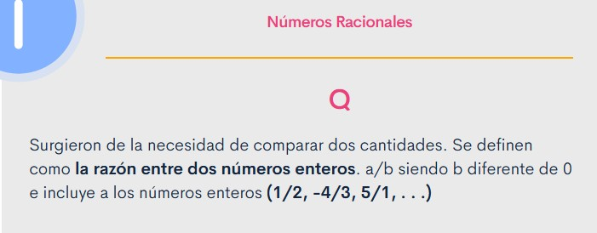

OPERACIONES EN LOS NÚMEROS RACIONALES

Recordemos que los números racionales también pueden ser nombrados como fracciones. Y que una fracción es dividir cualquier cantidad en cantidades iguales y tomar algunas de esas partes.

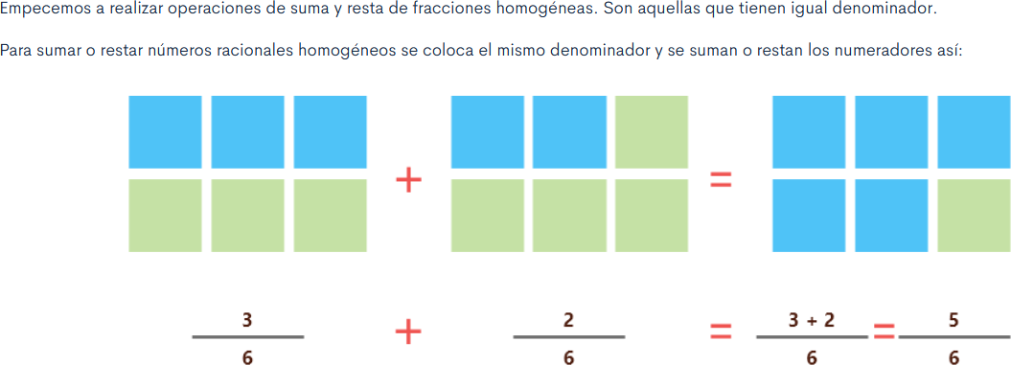

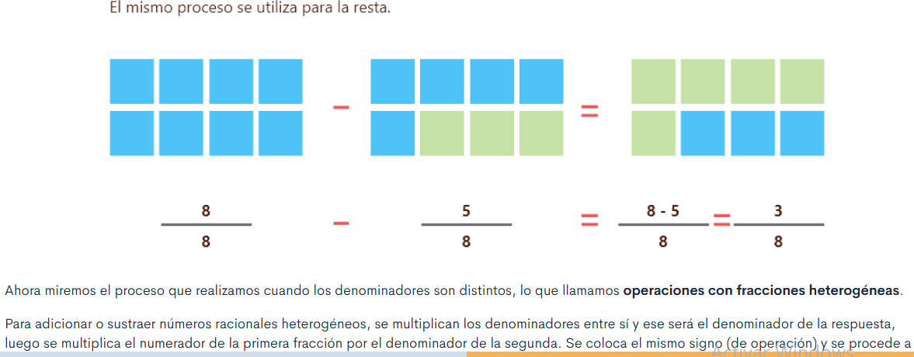

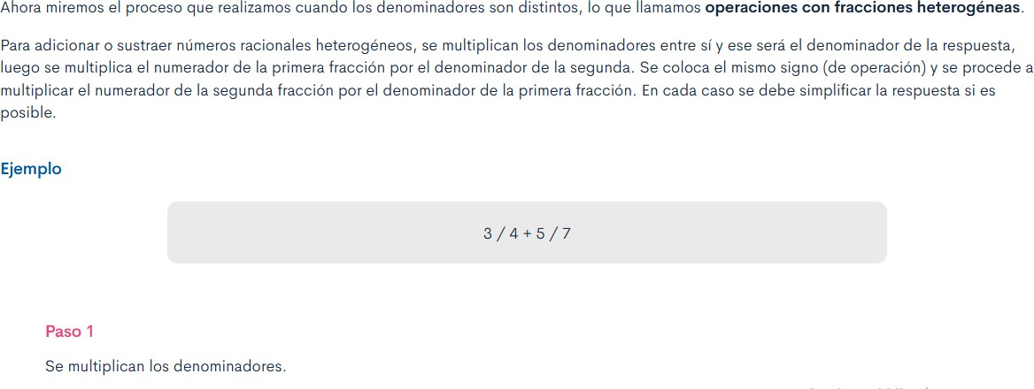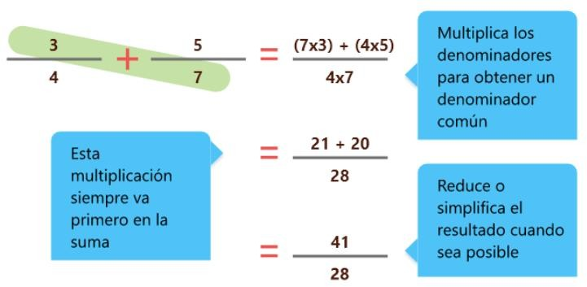

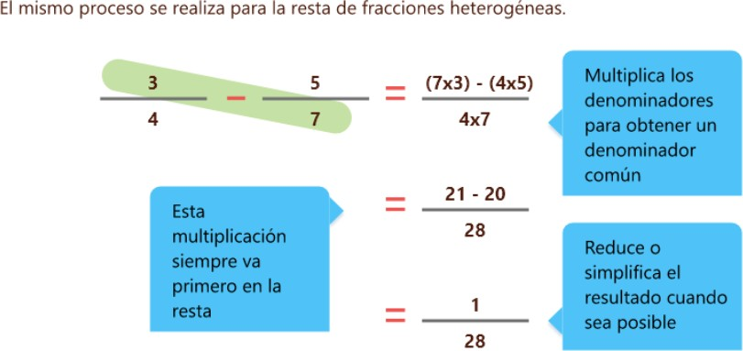

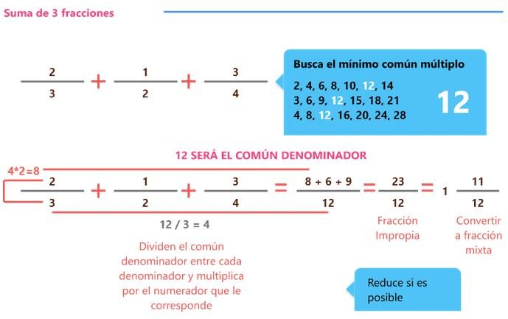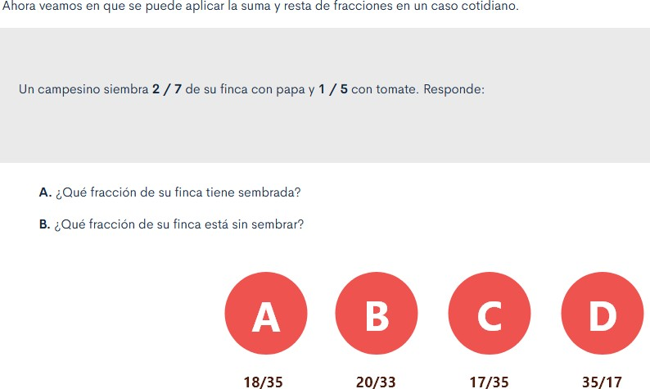

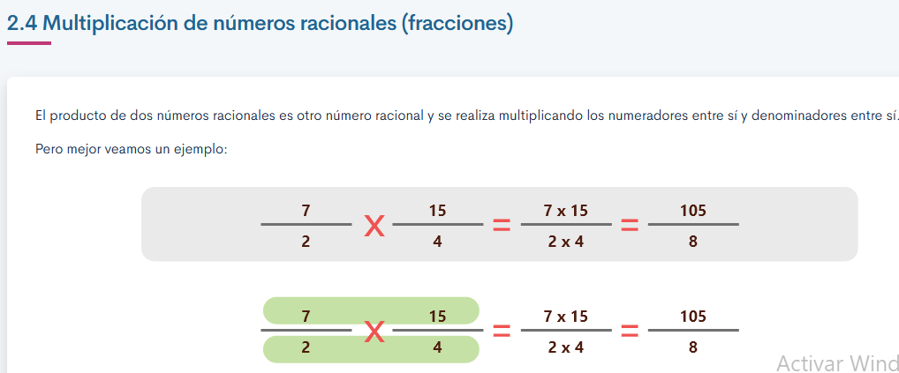

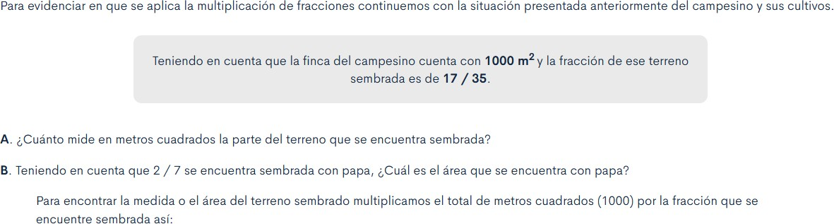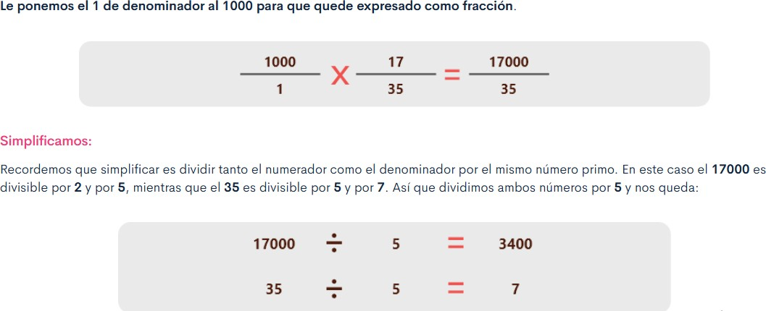

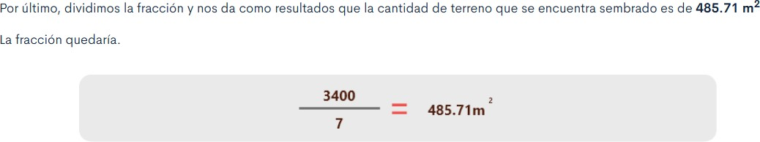

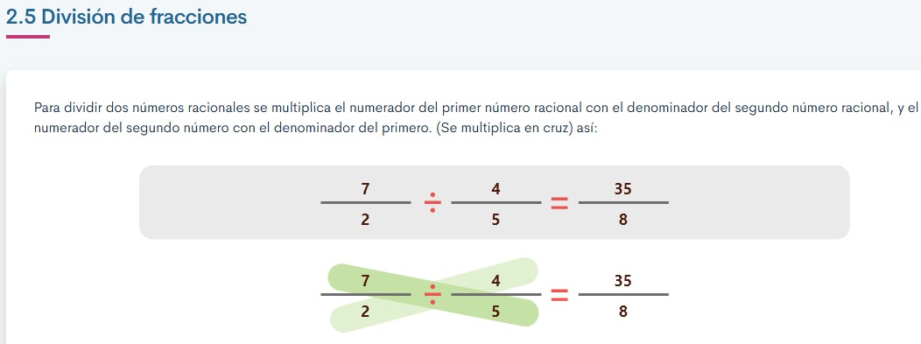

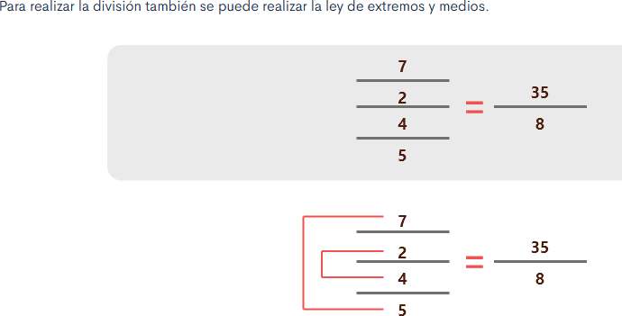

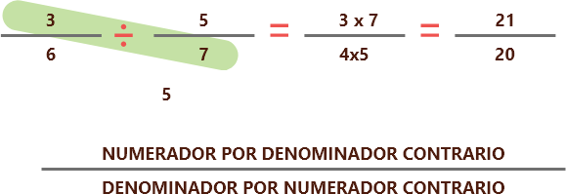Reduce o convierte a fracción mixta cuando sea posible.

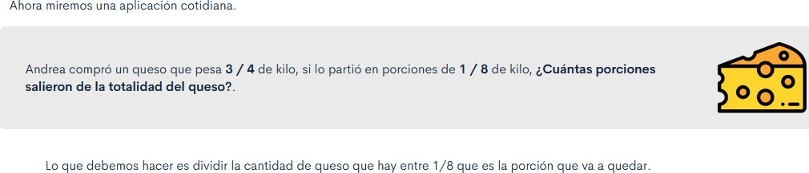

**Analice y resuelva**

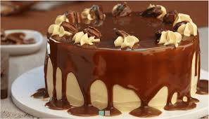En el cumpleaños de Ana se dividió una torta en 12 partes iguales. Ana se comió una Proción de torta, Luisa se comió dos porciones de torta, Pedro se comió tres porciones de torta y Carlos se comió cuatro porciones de torta

* 1. ¿Qué fracción de tarta se comieron entre los cuatro amigos?
  2. ¿Qué fracción de torta quedó?

1. Un ciclista ha estado practicando durante tres horas. En la primera hora, ha recorrido los tres decimos de un trayecto; en la segunda hora, ha recorrido dos décimos del trayecto, y en la tercera hora, ha recorrido cuatro décimos del trayecto. Calcula:

a) La fracción del total del trayecto que ha recorrido en las tres horas.

b) La fracción del trayecto que le queda por recorrer.

c) Los kilómetros recorridos en las tres horas, si el trayecto es de 450 km.

1. 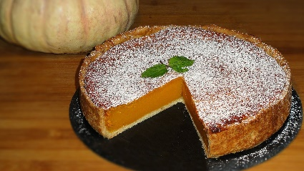Doña Pepa preparó una torta de zapallo, a su hija le dio tres octavos y a su hijo le dio dos octavos

¿Qué fracción de torta le queda a doña Pepa?

1. 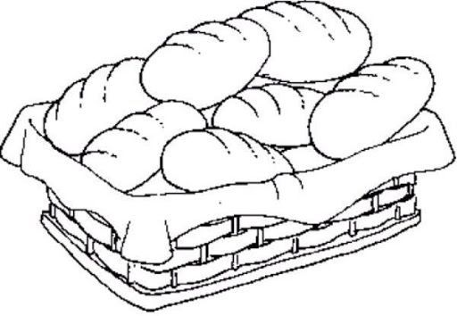Don Pedro viajó de Palacé a Popayán; de regreso a casa, llevó para su familia 20 panes, a su esposa le dos quintos de los panes, a su hijo Diego y Luisa les dio un quinto de los panes a cada uno.
   1. ¿Qué fracción entregó en total don Pedro?
   2. ¿Le queda alguna fracción para don Pedro?
   3. ¿Cuántos panes recibe cada uno?
   4. ¿Con cuántos panes se queda don Pedro?

**LEAMOS, ANALICEMOS, RAZONEMOS Y RESOLVAMOS LOS SIGUIENTES ENUNCIADOS**

1. Luis le pregunto a su primo Juan cuántos años tenía y Juan le contestó: Si al triple de los años que tendré dentro de tres años le restas el triple de los años que tenía hace tres años, tendrás los años que tengo ahora. ¿Cuántos años tiene Juan?
2. Hallar tres números consecutivos cuya suma sea 51.